МИНИСТЕРСТВО ОБРАЗОВАНИЯ РЕСПУБЛИКИ БЕЛАРУСЬ

Учреждения образования
«БЕЛОРУССКИЙ ГОСУДАРСТВЕННЫЙ
ТЕХНОЛОГИЧЕСКИЙ УНИВЕРСТИТ»

ОТЧЕТ ПО ЛАБАРОТОРНЫМ РАБОТАМ

ПО ДИСЦИПЛИНЕ
«КОМПЬЮТЕРНЫЕ СЕТИ»

Выполнил: студент 2 курса 5-2 группы
Украинский Матвей Леонидович

Минск 2024
Лабораторная работа № 1
Понятие и виды топологий

1.Построить сеть на N-холстов с обоснованием выбора топологии.
Обеспечить минимизацию использования кабеля.
Использование узловых устройств на усмотрение студентов.

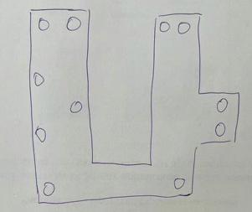

Звездо-шинная топология представляет собой комбинацию звёздной и шинной топологий. В такой сети все узлы соединены с центральным устройством через индивидуальные каналы, что обеспечивает гибкость и простоту в управлении.
Благодаря центральному устройству (концентратору) добавление новых узлов не требует значительных изменений в существующей структуре.
Использование одного или нескольких центральных узлов для подключения всех устройств позволяет сократить количество необходимых соединений.
Звездо-шинная топология позволяет использовать меньше кабеля по сравнению с полной шинной топологией, где каждый узел должен быть подключен к общей шине.
Итоговая схема:
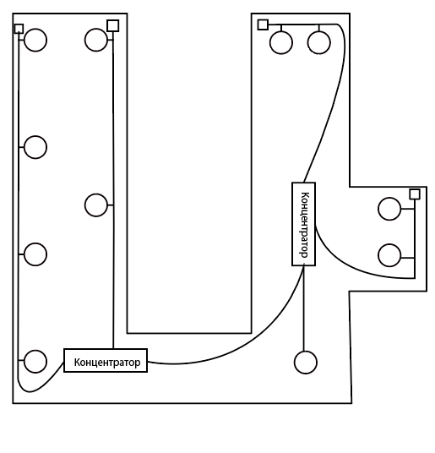

2. Постоить сеть с комбинированной топологией
Звездно-шинную – звезда N-хостов (3) , шина Y-хостов (4)
Одна звезда и три шинных сегмента

Звездо-шинная топология — это комбинированная сеть, которая объединяет элементы звёздной и шинной топологий. В этой данной сети все узлы подключены к центральному устройству (концетратор), которое функционирует как шина.

Центральное устройство обрабатывает информацию, обеспечивая эффективное распределение трафика и минимизируя задержки.
Если центральный узел выходит из строя, вся сеть становится недоступной.

Итоговая схема:
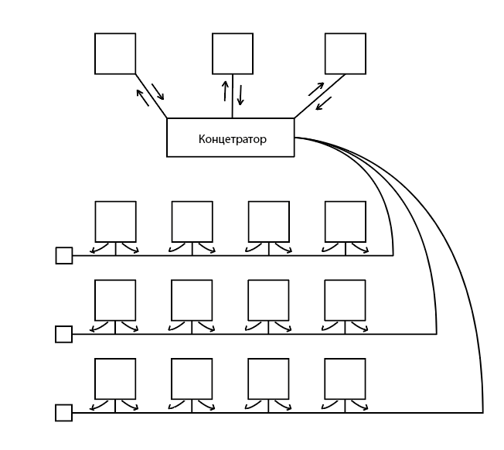
3. Постоить топологию пассивное дерево, где N-ветвей и Y-хостов в ветвях

Пассивное дерево — это топология сети, в которой устройства (узлы) соединены в виде иерархической структуры, напоминающей дерево. В этой архитектуре узлы соединены между собой таким образом, что информация передается от одного узла к другому через промежуточные устройства или соединения.

В центре структуры находится корневой узел (или главный узел), от которого отходят ветви к другим узлам.
Каждое устройство (узел) может иметь несколько подчиненных узлов, создавая иерархическую структуру, где узлы на нижнем уровне называются хостами (листьями).

Итоговая схема:
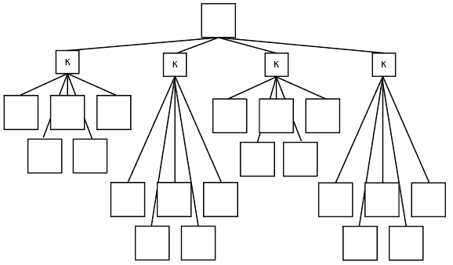

4. Сравнить топологии:
"Цепочка" и "Звезда"

Сравнение в:
1. Структуре:
- Цепочка: Устройства соединены последовательно, одно за другим. Каждый узел подключен к двум другим — предыдущему и следующему.
- Звезда: Все устройства соединены с центральным узлом (например, концентратор). Каждый узел напрямую подключен только к центральному устройству.
2. Надежность:
- Цепочка: Если один узел или соединение выходит из строя, это может нарушить работу всей сети.
- Звезда: Уход из строя одного узла не влияет на работу остальных; нарушения касаются только одного соединения.
3. Простота установки:
- Цепочка: Узлы легко добавляются или удаляются, но при этом требуется отключать всю сеть для добавления нового устройства.
- Звезда: Установка нового устройства проще и менее затруднительна; можно добавлять или удалять узлы без влияния на сеть.
4. Производительность:
- Цепочка: Может возникнуть задержка, так как данные должны пройти через каждый узел последовательно.
- Звезда: Обычно обеспечивает более высокую производительность благодаря прямому соединению каждого устройства с центральным узлом.
5. Затраты:
- Цепочка: Требует меньше кабеля и может менее затратной для малых сетей, но лимитирована в расширяемости.
- Звезда: Может более затратной из-за необходимости в центральном устройстве и большего количества кабелей, но лучше масштабируется для крупных сетей.
6. Использование:
- Цепочка: Чаще используется в небольших сетях или для временных подключений.
- Звезда: Широко применяется в локальных сетях (LAN), особенно в офисах и домашних условиях.

